INFORMACIÓN PARA MEDIOS
EL RETO DE SARA, LA MAMÁ QUE CLAMA POR SALVAR LA VIDA DE SU HIJO, PIDE INVESTIGACIÓN EN LA SANIDAD PÚBLICA
Manuel, bebé de 17 meses, diagnosticado de un cáncer rabdoide, ingresado en la Unidad CRIS de Terapias Avanzadas del Hospital de La Paz, bajo la dirección médica del Dr. Antonio Pérez Martínez
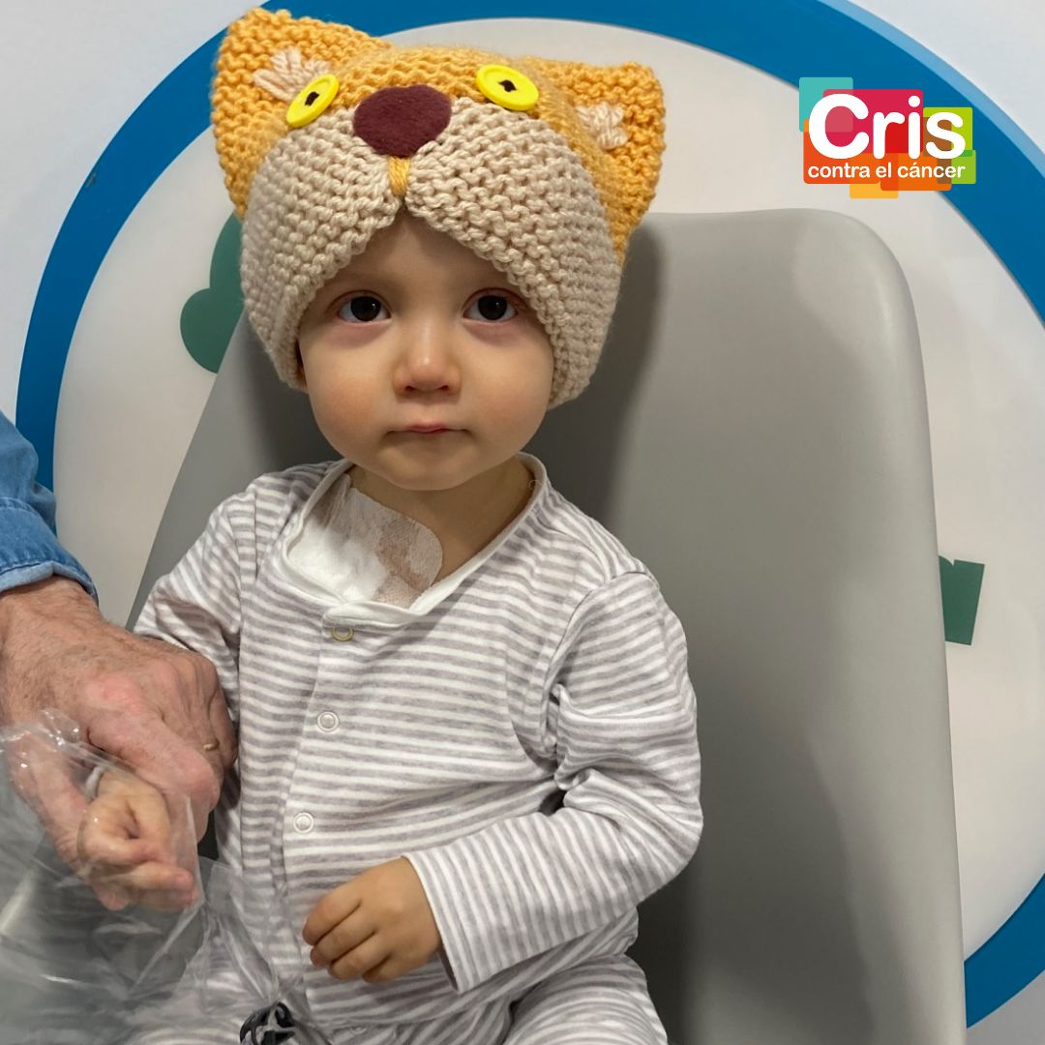
- Sara, mamá de Manuel: “Pido la ayuda de todos para que se abra un proyecto de investigación en la Sanidad Pública sobre el cáncer de mi hijo”.
- Marta Cardona, directora de la Fundación CRIS contra el cáncer: “más de 1.000 niños y niñas de menos de 14 años, son diagnosticados, cada año en España de cáncer. Si se incluye a adolescentes, la cifra aumenta a 1600. Al no tratarse de las mismas cifras que en los tumores en adultos, la inversión destinada a la investigación de los cánceres infantiles, es más baja.
- Dr. Antonio Pérez, pediatra director de la Unidad CRIS de Terapias Avanzadas en el Hospital de La Paz: “la superviviencia en España podría ser mucho más alta con mayor inversión en investigación sobre el cáncer infantil y adolescente, evitando la dispersión territorial en oncología pediátrica y reagrupando los tumores infantiles en grandes unidades pediátricas referencia”.

Madrid, febrero de 2023- Sara, mamá de Manuel, bebé de 17 meses, diagnosticado de un cáncer rabdoide, ingresado en la Unidad CRIS de Terapias Avanzadas del Hospital de La Paz, ha abierto un reto de la mano de la Fundación CRIS contra el cáncer.
Sara reclama investigación como única salida: “la investigación salva vidas, la investigación cura enfermedades. Pido la colaboración y el compromiso de todos para abrir un proyecto de investigación que estudie el cáncer raddoide y para que puedan beneficiarse, no solo mi hijo, si no todos los niños y niñas que también padezcan esta enfermedad”.
La historia de Manuel contada por su mamá
Sara, mamá de Manuel: “Mi niño tiene 17 meses y está ingresado en el Hospital Universitario de La Paz en Madrid. Mi mundo y el de toda mi familia se vino abajo el 14 de octubre del año pasado cuando nos dijeron que Manuel tenía cáncer. Una enfermedad que asusta por sí sola y más aún cuando nos dijeron que era un rabdoide, un cáncer muy agresivo, muy raro ya que tiene una incidencia de 1/2.000.000 y por tanto poco investigado, de hecho, a día de hoy, no tiene tratamiento específico.
Estamos luchando día a día, pero no podemos hacerlo solos… quiero que nuestra lucha sea la de todos y por ello os pido que nos ayudéis a abrir un nuevo proyecto en la Unidad CRIS de Terapias Avanzadas en el Hospital La Paz para investigar este cáncer que, por desgracia, actualmente tiene una tasa de mortalidad del 80 al 100% y que normalmente afecta a niños muy pequeñitos (la mayoría menores de 3 años).
Solo queremos que nuestro hijo se salve, que aprenda a hablar, que pueda ir al colegio, jugar con su hermano, que crezca y haga amigos, que viaje, que ría, que llore y, sobre todo, que viva.
Con la ayuda de todos podemos dar esperanza, no solo a Manuel, sino a todos los padres cuyos hijos tienen un rabdoide. Solo con investigación podemos hacerlo. Juntos podemos #GanarAlCancer”.
RETO DE SARA, mamá de Manuel: https://ganaralcancer.org/retos/?id=Tu-donacion-nuestra-salvacion
@sarafdezrio

El cáncer es cosa de todos y todos somos CRIS
Marta Cardona, directora de la fundación, explica que el cáncer es la actual pandemia que afecta a 1 de cada 3 mujeres y 1 de cada 2 hombres, y es tremendamente cruel en niños y niñas. Se trata de la principal causa de muerte en Occidente, de manera que todos debemos contribuir a lograr una solución de cura contra esta enfermedad. Añade que “el cáncer es cosa de todos, por esta razón, en CRIS contra el cáncer, buscamos la implicación de la sociedad civil, tratamos de concienciar de que todos somos CRIS”.
Cardona recuerda que “más de 1.000 niños y niñas de menos de 14 años, son diagnosticados, cada año en España de cáncer. Si se incluye a adolescentes, la cifra aumenta a 1600. Al no tratarse de las mismas cifras que en los tumores en adultos, la inversión destinada a la investigación de los cánceres infantiles, es más baja”.

Proyectos CRIS en cáncer infantil
Unidad CRIS de Terapias Avanzadas en el Hospital Universitario La Paz, Madrid: en la sala blanca se producen dos tipos de terapia celular que se administran en niños en ensayos clínicos: terapias con células Natural Killer para sarcomas infantiles y terapias con un CAR-T más avanzado -denominado dual porque ataca 2 dianas en vez de una- para leucemias en recaída.
Dirigido por el Dr. Antonio Pérez, pediatra investigador y jefe de oncología pediátrica del Hospital Universitario de La Paz: “la superviviencia en España podría ser mucho más alta con mayor inversión en investigación sobre el cáncer infantil y adolescente, evitando la dispersión territorial en oncología pediátrica y reagrupando los tumores infantiles en grandes unidades pediátricas referencia”.
https://criscancer.org/es/unidad-cris-nuevas-terapias-cancer-infantil/

Proyecto CRIS de Meduloblastoma en el Hospital Niño Jesús, Madrid: se lleva a cabo un ensayo clínico, en el que participan pacientes, con virus oncolíticos -virus que encuentran y destruyen los tumores- en meduloblastomas infantiles
Dirigido por el Dr. Álvaro Lassaletta.

Proyecto CRIS de Sarcoma de Ewing en el Hospital Virgen del Rocío, Sevilla y en INCLIVA, Valencia:

Becas SEHOP -Sociedad Española de Hemato-Oncología Pediátrica-: el Dr. Pablo Velasco del Hospital Vall d’Hebrón, Barcelona, está poniendo a punto una red internacional, con la financiación de CRIS, para mejorar los diagnósticos y tratamientos de los niños con leucemia linfoblástica aguda en España desde Holanda; la Dra. Aroa Soriano del Hospital Vall d’Hebrón, Barcelona, está desarrollando un megaproyecto -SEHOP-PENCIL- para acercar los diagnósticos de última generación a todos los niños de España desde Australia; y el Dr. Eduardo Ramos del Hospital Virgen de la Arriaxaca, Murcia, está trabajando en incorporar al seguimiento de las leucemias agudas las técnicas más punteras de seguimiento en Dinamarca.

Fight Kids Cancer: CRIS contra el cancer participa junto a otras fundaciones europeas -Bélgica, Francia y Luxemburgo- en la lucha contra el cáncer pediátrico, financiando ensayos clínicos internacionales.

Great Ormond Street Hospital –GOSH-, Londres: CRIS financia un ensayo clínico contra un tumor cerebral de muy mal pronóstico, el glioma difuso de línea media. El Great Ormond Street Hospital de Londres –GOSH-, donde financiamos un ensayo clínico contra un tumor cerebral de muy mal pronóstico, el glioma difuso de línea media.
Proyecto Pencil: CRIS, junto a SEHOP y los mejores expertos en cáncer infantil participa en el proyecto PENCIL, que lucha por acercar los diagnósticos de precisión y las terapias avanzadas a pacientes de todo el territorio español, independientemente de las capacidades de sus hospitales.

La investigación de CRIS contra el cáncer
La fundación CRIS contra el cáncer está en España, Gran Bretaña y Francia; y tiene Unidades propias de terapias y ensayos en los principales hospitales como La Paz, 12 de Octubre, Clínico San Carlos o Vall d´Hebron, y centros de investigación como el CNIO.
CRIS contra el cáncer ha invertido casi 30 millones de euros, puesto en marcha 418 ensayos clínicos en Unidades CRIS y Proyectos CRIS, con 198 investigadores/as, lo que supone 81 líneas de investigación, con 739 publicaciones científicas, 634 comunicaciones a Congresos Médicos Nacionales e Internacionales y 64 tesis doctorales vinculadas a proyectos de CRIS contra el cáncer. También ha establecido alianzas internacionales para consolidar carreras de investigadores brillantes, por ejemplo junto a importantes instituciones americanas y canadienses como la Prostate Cancer Foundation, la Damon Runyon Cancer Research Foundation y el Hospital Princess Margaret de Toronto.
Todo este caudal humano y de recursos se ha traducido en más de 40 innovadores y nuevos tratamientos desarrollados por todos estos equipos CRIS en los países donde están implantados, lo que supone más de 11 millones de potenciales beneficiarios/as anuales de estos avances.

PARA MÁS INFORMACIÓN, ENTREVISTAS, FOTOGRAFÍAS E IMÁGENES PARA TELEVISIONES:
Oficina de prensa Fundación CRIS contra el cáncer
Isabel Cabrerizo
prensa@criscancer.org
685.376.705.

#cambialahistoriadelcáncer #ganaralcancer #investigamosganamos

Webs Fundación CRIS contra el cáncer
https://criscancer.org/
https://ganaralcancer.org/

RRSS @criscancer

https://twitter.com/criscancer
https://www.facebook.com/FundacionCrisCancer
https://www.linkedin.com/company/fundaci-n-cris-contra-el-c-ncer
https://www.youtube.com/user/CrisContraElCancer
https://www.flickr.com/photos/122173016@N08/
https://www.instagram.com/criscontracancer

